Спасатели Армении изучают новейшие технологии столицы

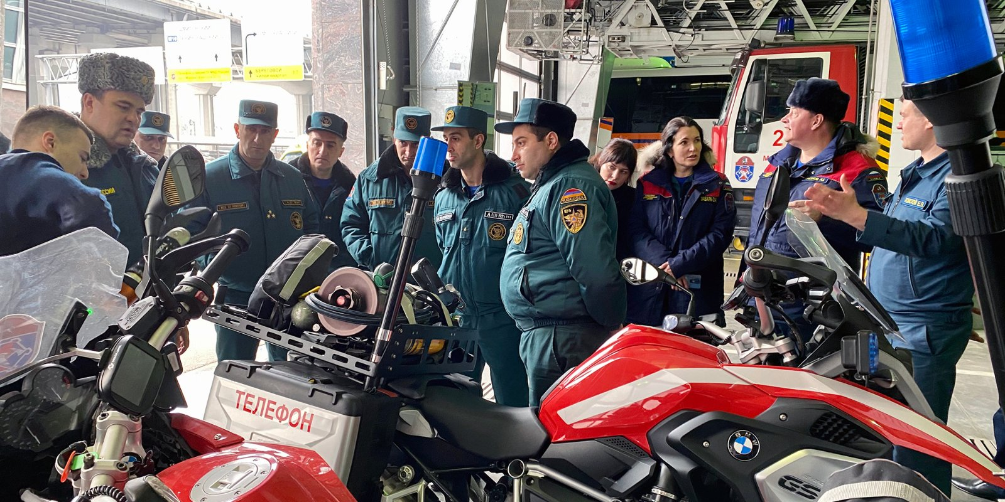

Специалисты спасательной службы МЧС Республики Армения посетили Пожарно-спасательный центр Москвы, где смогли ознакомиться с передовыми образцами пожарно-спасательного оборудования и новейшей техникой.
«Пожарно-спасательные подразделения столицы имеют на вооружении современную технику, применяют в своей работе передовые технологии при ликвидации ЧС, пожаров и спасению людей. Правительство Москвы уделяет большое внимание обеспечению безопасности населения огромного мегаполиса. Специалисты Департамента по делам гражданской обороны, чрезвычайным ситуациям и пожарной безопасности города Москвы активно изучают новое оборудование и технологии, а также внедряют их в работу и делятся с коллегами. В 207 отряде Пожарно-спасательного центра можно ознакомиться с современной техникой для тушения пожаров в высотных зданиях столицы. Данный отряд самый большой в Европе, в нем работают 220 человек и 16 единиц техники, ежедневно на смену заступает 42 сотрудника», — рассказал заместитель руководителя Департамента по делам гражданской обороны, чрезвычайным ситуациям и пожарной безопасности города Москвы Андрей Иванов.
Сотрудники пожарно-спасательного отряда показали спасателям МЧС Армении технику для пожаротушения и спасения людей, расчеты быстрого реагирования на мотоциклах, а также провели в манеже тренировку на скалодроме, тренажере «Грот» и подъем на нужный этаж по штурмовой лестнице.

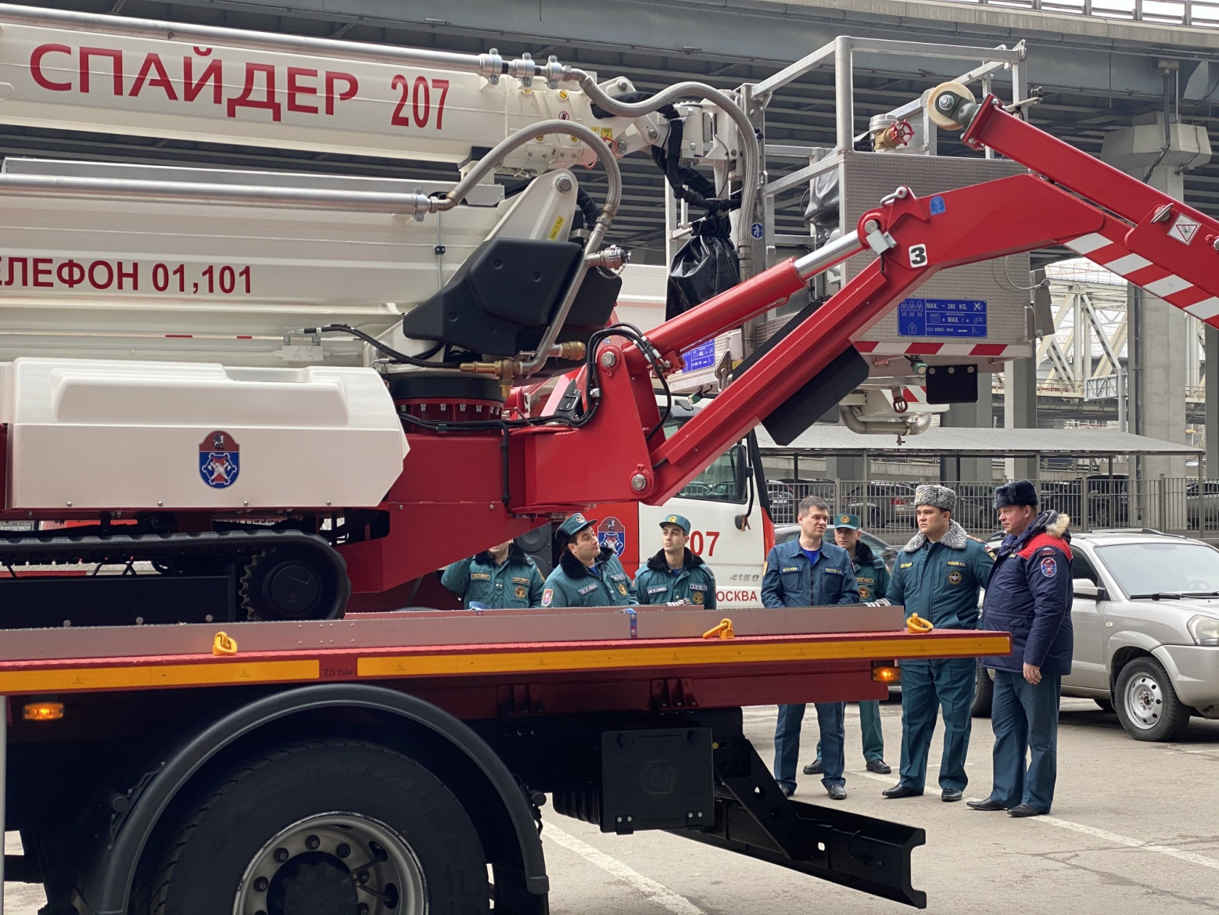

Самым зрелищным для гостей стал показ телескопического подъемника нового образца «Спайдер». Роботизированное устройство на гусеничном ходу имеет четыре «паучьи лапы», управляется дистанционно (на расстоянии до 100 метров), работает автономно. «Спайдер» пробирается в труднодоступные места, поднимается на высоту до 28 метров (около 10 этажей) и может работать на глубине, в провале или яме. Он размещается на участке шириной четыре метра и не заменим в условиях плотной застройки мегаполиса, где сложно проехать большой технике. Подъемник «Спайдера» поднимает до 300 килограммов и на нем установлен лафетный ствол, откуда можно тушить пожар.
Коллеги из Армении были в восторге от увиденного и произнесли слова благодарности сотрудникам. «Сегодня мы увидели самый большой пожарный отряд в Европе, в котором имеется эксклюзивная техника для тушения пожаров, расчеты быстрого реагирования, самое большое количество пожарных и спасателей, — поделился впечатлениями Генрик Симонян. — Я рад, что приехал к вам. Теперь знаю, что Москва готова к ликвидации любых чрезвычайных происшествий».

